附件1
天津市民政领域联合奖惩事项清单与措施清单
序号 | 对象类别 | 事项名称 | 法律依据（文件名） | 文号 | 应当实施激励/惩戒的情形及依据 | 实施责任部门 | 细化举措
1 | 自然人 | 荣誉授予 | 《关于对会计领域违法失信相关责任主体实施联合惩戒的合作备忘录》 | 发改财金〔2018〕1777号 | 对会计领域违法失信当事人，限制其参与评先、评优或取得各类荣誉称号；已获得相关荣誉称号的予以撤销。 | 社会组织服务处 | 1.在开展天津市社会组织评比表彰活动时，加入限制参加的条件。  2.各区民政局应定期查询，发现本区推荐的“先进社会组织工作者”为会计领域违法失信当事人的，及时上报市民政局申请撤销荣誉称号，市民政局发布公告，收回荣誉证书。
2 | 自然人 | 联合激励 | 《关于实施优秀青年志愿者守信联合激励加快推进青年信用体系建设的行动计划》 | 发改财金〔2016〕2012号 | 在优秀青年志愿者为其直系亲属申办入住公办养老机构时提供便利，对符合条件的给予适当养老服务补贴。 | 事业处 | 符合市级公办养老机构接收范围的优秀青年志愿者为其直系亲属申办登记、入住时，由专人指导、帮助办理相关手续，新入住时在符合护理级别的护理区域可自主选择空余床位。
 |  |  |  |  |  | 社福处 | 1.符合区级公办养老机构接收范围的优秀青年志愿者为其直系亲属申办登记、入住时，由专人指导、帮助办理相关手续，新入住时在符合护理级别的护理区域可自主选择空余床位。  2.优秀青年志愿者的直系亲属符合有关养老服务补贴申领条件的，在办理补贴和落实补贴发放方面提供服务便利。
3  - 5 — | 自然人 | 联合激励 | 《关于实施优秀青年志愿者守信联合激励加快推进青年信用体系建设的行动计划》 | 发改财金〔2016〕2012号 | 在婚姻登记服务、颁证服务与婚姻家庭辅导服务等方面对优秀青年志愿者提供便利 | 社会事务处 | 1.在办理婚姻收养登记中，为优秀青年志愿者优先办理业务；  2.在办理结婚登记时，为优秀青年志愿者开展免费颁证服务；  3.在办理婚姻登记时，为优秀青年志愿者优先开展婚姻家庭辅导服务。
- 6 —  4 | 自然人 | 联合激励 | 《关于实施优秀青年志愿者守信联合激励加快推进青年信用体系建设的行动计划》 | 发改财金〔2016〕2012号 | 在收养工作中将家庭成员参与志愿服务情况作为判断家庭收养能力的一个因素。 | 社会事务处 | 在收养服务工作中询问收养人是否参与志愿服务以及相关材料证明，并将有关情况作为考量其家庭收养能力的一个因素。
5 | 自然人 | 联合惩戒 | 天津市人民政府天津警备区关于对全市履行兵役义务领域失信人员实施联合惩戒的实施方案 | 警动2019年36号 | 两年内不得享受政府用于支持经济社会发展、服务特定正常目标或工作任务、具有专门用途的各类财政资金以及社会保障资金或补贴，取消已享受的政策优惠（社会救助金或兜底保障资金补贴除外）。联合惩戒对象担任企业法人代表的，所在企业两年内不得享受政府各类财政资金以及社会保障资金政策或补贴。 | 社福处 | 除社会救助金之外，对列入失信目录两年内的当事人，个人申领养老服务领域政府补贴资金，或由其担任法人代表的养老服务机构申领相关政府补贴资金的，不予办理。
6 | 法人 | 行政许可 | 印发《关于对慈善捐赠领域相关主体实施守信联合激励和失信联合惩戒的合作备忘录》的通知 | 发改财金〔2018〕331号 | 为守信慈善组织登记事项变更、相关业务办理建立绿色通道，提供便利服务。 | 政务服务处 | 在为守信慈善组织办理政务服务事项有关过程中，严格落实“一制三化”措施，从快办理，并派专人负责全过程跟踪服务，根据实际情况督促办理和加强业务协调。
 |  |  |  |  |  | 社工处 | 1.从快原则。为守信慈善组织办理相关业务时从快办理，根据实际情况督促办理和加强业务协调。2.主动服务，延伸服务。根据守信慈善组织的实际需求，主动服务，跟踪督办。
 |  |  |  |  |  | 社会组织监管处 | 1.从快原则。为守信慈善组织办理相关业务时从快办理，根据实际情况督促办理和加强业务协调。2.主动服务，延伸服务。根据守信慈善组织的实际需求，主动服务，跟踪督办。
7 | 法人 | 联合激励 | 印发《关于对慈善捐赠领域相关主体实施守信联合激励和失信联合惩戒的合作备忘录》的通知 | 发改财金〔2018〕331号 | “中央财政支持社会组织示范项目”在同等条件下，优先向守信慈善组织倾斜。 | 社会组织服务处 | 1.在我市组织“中央财政支持社会组织示范项目”申报征集通知中，加入“在同等条件下，优先向守信慈善组织倾斜”要求；  2.在项目征集期，为守信慈善组织申报项目提供政策咨询和指导服务；  3.项目评审过程中予以倾斜，同等条件下优先支持守信慈善组织。
8 | 法人 | 联合激励 | 印发《关于对慈善捐赠领域相关主体实施守信联合激励和失信联合惩戒的合作备忘录》的通知 | 发改财金〔2018〕331号 | 在同等条件下，优先向守信慈善组织购买服务，并为守信慈善组织承接政府购买服务项目提供指导。 | 社会组织服务处 | 1.在组织的公益创投等购买服务活动中，加入优先向守信慈善组织购买服务要求；  2.在项目申报征集期内，优先接收守信慈善组织提供的材料；优先为守信慈善组织申报项目提供相关政策咨询和指导服务；  3.在公益创投等购买服务活动执行中，主动服务守信慈善组织。  4.在公益创投等购买服务活动评审过程中予以倾斜，同等条件下优先支持守信慈善组织购买服务。
9 | 法人/自然人 | 荣誉授予 | 印发《关于对慈善捐赠领域相关主体实施守信联合激励和失信联合惩戒的合作备忘录》的通知 | 发改财金〔2018〕331号 | 在同等条件下，优先推荐参加“中华慈善奖”、“先进社会组织”评选。 | 社福处 | 根据民政部的有关评优通知，优先推荐守信慈善组织、守信捐赠人参加“中华慈善奖”评选。
 |  |  |  |  |  | 社会组织监管处 | 根据民政部的有关评优通知，优先推荐守信捐赠人中的社会组织参加“先进社会组织”评选。
 |  |  |  |  |  | 社工处 | 根据民政部的有关评优通知，优先推荐守信慈善组织参加“先进社会组织”评选。
- 7 —  10 | 自然人 | 联合激励 | 印发《关于对慈善捐赠领域相关主体实施守信联合激励和失信联合惩戒的合作备忘录》的通知 | 发改财金〔2018〕331号 | 为守信捐赠人申请入住公办养老机构提供便利服务。 | 事业处 | 符合市级公办养老机构接收范围的守信捐赠人，其本人申办登记、入住时，由专人指导、帮助办理相关手续，新入住时在符合护理级别的护理区域可自主选择空余床位。
 |  |  |  |  |  | 社福处 | 符合区级公办养老机构接收范围的守信捐赠人，其本人申办登记、入住时，由专人指导、帮助办理相关手续，新入住时在符合护理级别的护理区域可自主选择空余床位。
- 8 —  11 | 自然人 | 联合激励 | 印发《关于对慈善捐赠领域相关主体实施守信联合激励和失信联合惩戒的合作备忘录》的通知 | 发改财金〔2018〕331号 | 在孤儿收养中，作为判断收养人家庭收养能力的一个因素。 | 社会事务处 | 在孤儿收养服务工作中查询收养人是否为守信捐赠人，并将有关情况作为考量其家庭收养能力的一个因素。
12 | 自然人 | 联合激励 | 印发《关于对慈善捐赠领域相关主体实施守信联合激励和失信联合惩戒的合作备忘录》的通知 | 发改财金〔2018〕331号 | 在婚姻、殡葬、社会救助等服务中为守信捐赠人提供便利服务。 | 社会事务处 | 在婚姻服务中，为守信捐赠人优先办理业务，开展免费颁证服务，优先开展婚姻家庭辅导服务。
 |  |  |  |  |  | 殡葬处 | 在殡葬服务中，除了为守信捐赠人提供“一制三化”相关便利措施以外，还包括以下便利措施：（一）在遗体运送、遗体火化、骨灰存放、骨灰撒海服务事项中，为守信捐赠人提供选择服务时间的便利，在遗体运送、遗体火化、骨灰存放业务中可以在最近的三天内选择服务日期，在骨灰撒海业务中可以在提供的三个批次内选择服务批次；（二）在丧葬补贴管理事项中，为守信捐赠人提供加快审核的便利。
 |  |  |  |  |  | 社会救助处 | 守信捐赠人申请办理社会救助服务事项的，提供“一制三化”相关便利措施，并提供加快审核的便利。
13 | 法人 | 资格评定 | 印发《关于对慈善捐赠领域相关主体实施守信联合激励和失信联合惩戒的合作备忘录》的通知 | 发改财金〔2018〕331号 | 对失信慈善组织，按照有关规定降低评估等级，情节严重的，取消评估等级。 | 社会组织服务处 | 1.失信慈善组织申请社会组织评估，从严审查其提供的评估材料；  2.定期筛查已获得评估等级的慈善组织，对已获得评估等级的失信慈善组织，按照有关规定降低评估等级，情节严重的，取消评估等级。并按规定通知其业务主管单位和政府相关部门，向社会公告，及时回收或换发原评估等级证书。  3.被降低评估等级的失信慈善组织在2年内不得提出评估申请，被取消评估等级的失信慈善组织在3年内不得提出评估申请。
14 | 自然人 | 联合惩戒 | 印发《关于对慈善捐赠领域相关主体实施守信联合激励和失信联合惩戒的合作备忘录》的通知 | 发改财金〔2018〕331号 | 失信慈善组织负责人，在其今后申请新的慈善组织、参与慈善活动事中事后监管中给予重点关注。 | 政务服务处 | 失信慈善组织负责人在申请登记成立慈善组织时，从严审核其申报材料。必要时，不提供容缺候补的便利服务或缩短其容缺后补材料的时间。
 |  |  |  |  |  | 社工处 | 失信慈善组织负责人在申请认定慈善组织时，从严审核其申报材料。失信慈善组织负责人在其所在的慈善组织申请变更捐赠财产用途备案、申请在我市开展公开募捐备案方面进行严格审查。
 |  |  |  |  |  | 社会组织监管处 | 失信慈善组织负责人在申请认定慈善组织时，从严审核其申报材料。失信慈善组织负责人在其所在的慈善组织申请变更捐赠财产用途备案、申请在我市开展公开募捐备案方面进行严格审查。
 |  |  |  |  |  | 社福处 | 失信慈善组织负责人在其所在的慈善组织申请慈善信托相关事项备案方面进行严格审查。
 |  |  |  |  |  | 社团局执法监察大队 | 失信慈善组织负责人所在的慈善组织，作为重点监管对象，列入“双随机一公开”必查对象，必要时，增加检查频次。
15 | 自然人 | 联合惩戒 | 印发《关于对慈善捐赠领域相关主体实施守信联合激励和失信联合惩戒的合作备忘录》的通知 | 发改财金〔2018〕331号 | 失信受益人信息作为在同一时段内认定低保、医疗救助、临时救助等社会救助对象、保障性住房等保障对象，以及复核其救助保障资格的重要参考。 | 社会救助处 | 当事人被列入失信受益人的，其申请社会救助或复核其救助保障资格时，进行严格审查，必要时，要求当事人就有关情况作出说明。
16  - 9 — | 法人 | 行政许可 | 印发《关于对慈善捐赠领域相关主体实施守信联合激励和失信联合惩戒的合作备忘录》的通知 | 发改财金〔2018〕331号 | 限制失信慈善组织从事互联网信息服务。 | 政务服务处 | 失信慈善组织申请新增业务范围包括互联网信息服务的，不予办理。
 |  |  |  |  |  | 社工处 | 失信慈善组织业务范围已包括互联网信息服务的，责令其限期整改，督促其变更登记。
 |  |  |  |  |  | 社会组织监管处  - 10 — | 失信慈善组织业务范围已包括互联网信息服务的，责令其限期整改，督促其变更登记。
17 | 自然人/法人 | 荣誉授予 | 印发《关于对重大税收违法案件当事人实施联合惩戒措施的合作备忘录（2016版）》的通知 | 发改财金〔2016〕2798号 | 及时撤销重大税收违法当事人及其法定代表人、负责人、高级管理人员和对税收违法行为负有直接责任的董事、股东等人员的荣誉称号，取消参加评先评优资格。 | 社会组织服务处 | 1.在开展天津市社会组织评比表彰活动时，加入限制参加的条件。  2.各区民政局应定期跟进查询，发现本区推荐的“先进社会组织”、“先进社会组织工作者”为重大税收违法当事人的，及时上报市民政局申请撤销荣誉称号，市民政局发布公告，收回荣誉证书。
18 | 自然人 | 联合惩戒 | 关于印发《关于对知识产权（专利）领域严重失信主体开展联合惩戒的合作备忘录》的通知 | 发改财金〔2018〕1702号 | 作为在同一时段内认定低保、医疗救助、临时救助等社会救助对象，保障性住房等保障对象，以及复核其救助保障资格的重要参考。 | 社会救助处 | 当事人被列入知识产权（专利）领域严重失信主体的，其申请社会救助或复核其救助保障资格时，进行严格审查，必要时，要求当事人就有关情况作出说明。
19 | 法人/自然人 | 联合惩戒 | 天津市委办公厅市政府办公厅印发《关于加推进失信被执行人信用监督警示和惩戒机制建设的实施意见》的通知 | 津党办发〔2017〕27号 | 设立社会组织限制。将失信被执行人信息作为发起设立社会组织审批登记的参考，限制失信被执行人发起设立社会组织。 | 政务服务处 | 当事人被列入失信被执行人的，其申请发起设立社会组织的，不予办理相关事项。
20 | 自然人 | 联合惩戒 | 天津市委办公厅市政府办公厅印发《关于加推进失信被执行人信用监督警示和惩戒机制建设的实施意见》的通知 | 津党办发〔2017〕27号 | 获取政府补贴限制。在保障失信被执行人基本生活的前提下，限制失信被执行人申请政府补贴资金和社会保障支持。 | 社福处 | 对被列入失信被执行人的自然人，个人申领养老服务领域政府补贴资金，或由其担任法人代表的养老服务机构申领相关政府补贴资金的，不予办理。
21 | 自然人 | 联合惩戒 | 天津市委办公厅市政府办公厅印发《关于加推进失信被执行人信用监督警示和惩戒机制建设的实施意见》的通知 | 津党办发〔2017〕27号 | 担任社会组织负责人限制。失信被执行人为个人的，限制其登记或备案为社会组织负责人。 | 政务服务处 | 当事人被列入失信被执行人的，其申请登记为社会组织负责人的，不予办理。
 |  |  |  |  |  | 社工处 | 当事人被列入失信被执行人的，其申请备案为社会组织负责人的，不予备案。
 |  |  |  |  |  | 社会组织监管处 | 当事人被列入失信被执行人的，其申请备案为社会组织负责人的，不予备案。
22 | 自然人 | 联合惩戒 | 天津市委办公厅市政府办公厅印发《关于加推进失信被执行人信用监督警示和惩戒机制建设的实施意见》的通知 | 津党办发〔2017〕27号 | 入党或党员的特别限制。将严格遵守法律、履行生效法律文书确定的义务情况，作为申请加入中国共产党、预备党员转为正式党员以及党员评先、评优、晋职晋级的重要参考。 | 机关党委 | 局系统干部职工申请加入中国共产党、预备党员转为正式党员以及党员评先、评优时，将其是否严格遵守法律、履行生效法律文书确定的义务情况作为一项考察内容。
 |  |  |  |  |  | 人事处 | 局系统干部职工晋职晋级时，将其是否严格遵守法律、履行生效法律文书确定的义务情况作为的一项参考内容。
23  - 11 — | 自然人 | 联合惩戒 | 天津市委办公厅市政府办公厅印发《关于加推进失信被执行人信用监督警示和惩戒机制建设的实施意见》的通知 | 津党办发〔2017〕27号 | 担任党代表、人大代表和政协委员限制。失信被执行人为个人的，不作为组织推荐的各级党代会代表、各级人大代表和政协委员候选人。 | 机关党委 | 局系统组织推荐党代会代表、人大代表及政协委员候选人时，不予推荐失信被执行人。
- 12 —  24 | 法人/自然人 | 联合惩戒 | 天津市委办公厅市政府办公厅印发《关于加推进失信被执行人信用监督警示和惩戒机制建设的实施意见》的通知 | 津党办发〔2017〕27号 | 授予文明城市、文明村镇、文明单位、文明家庭、道德模范、慈善类奖项限制。将履行人民法院生效裁判情况作为评选文明村镇、文明单位、文明家庭的前置条件，作为文明城市测评的指标内容。有关机构及其法定代表人、实际控制人、董事、监事、高级管理人员为失信被执行人的，不得参加文明单位、慈善类奖项评选，列入失信被执行人后取得的文明单位荣誉称号、慈善类奖项予以撤销；失信被执行人为个人的，不得参加道德模范、慈善类奖项评选，列入失信被执行人后获得的道德模范荣誉称号、慈善类奖项予以撤销。 | 社福处 | 在组织慈善类奖项评选时，明确要求有关个人、有关机构及其法定代表人、实际控制人、董事、监事、高级管理人员不得为失信被执行人。有关个人及机构被列为失信被执行人的，对其慈善类奖项予以撤销并公告。
25 | 法人 | 联合惩戒 | 天津市委办公厅市政府办公厅印发《关于加推进失信被执行人信用监督警示和惩戒机制建设的实施意见》的通知 | 津党办发〔2017〕27号 | 日常监管检查。将失信被执行人和以失信被执行人为法定代表人、主要负责人、实际控制人、董事、监事、高级管理人员的单位，作为重点监管对象，加大日常监管力度，提高随机抽查的比例和频次，并可依据相关法律法规对其采取行政监管措施。 | 社团局执法监察大队 | 对被列入失信被执行人的社会组织和以失信被执行人为法定代表人、主要负责人、实际控制人、监事的社会组织，作为重点检查对象，加大随机抽查力度和频次。
26 | 法人/自然人 | 联合惩戒 | 民政部关于印发《养老服务市场失信联合惩戒对象名单管理办法（试行）》的通知 | 民发〔2019〕103号 | 地方民政部门应当依法对列入联合惩戒对象名单的养老服务机构和从业人员采取下列惩戒措施：（一）对参与评比表彰、等级评定、政府采购、财政资金扶持、政策试点等予以限制；（二）作为重点监管对象，增加检查频次，加大监管力度，发现再次违法违规经营行为的，依法从重处罚；（三）法定代表人或者主要负责人列入联合惩戒对象名单期间，不得被提名担任其他养老服务机构的法定代表人或者主要负责人；已担任相关职务的，要求养老服务机构按照规定程序向登记管理机关申请变更；（四）对拒不履行司法裁判或者行政处罚决定、屡犯不改、造成重大损失的养老服务机构及其相关责任人，坚决依法依规在一定期限内实施市场和行业禁入措施，直至永远逐出养老服务市场；（五）将其严重违法失信信息通报相关部门，实施联合惩戒。 | 社福处 | 1.限制联合惩戒对象名单的养老服务机构和人员参与养老服务有关评比表彰。  2.限制联合惩戒对象名单的养老服务机构参与等级评定。  3.在政府采购、财政资金扶持和政策试点方面，限制联合惩戒对象名单的养老服务机构参与。  4.将联合惩戒对象名单的养老服务机构列为执法重点监管对象，加大随机抽查力度和频次，再次发现违法违规行为的，依法从重处罚。  5.对拒不履行司法裁判或者行政处罚决定、屡犯不改、造成重大损失的养老服务机构及其相关责任人，坚决依法依规在一定期限内实施市场和行业禁入措施，直至永远逐出养老服务市场。  6.对列入联合惩戒对象名单的养老服务机构和从业人员，将其相关信息通报市场监管等部门，依法依规实施联合惩戒。  7.自然人被列入联合惩戒对象名单的，限制其提名担任其他养老服务机构的法定代表人或者主要负责人；已担任相关职务的，责令养老服务机构按照规定程序进行变更。
- 13 —
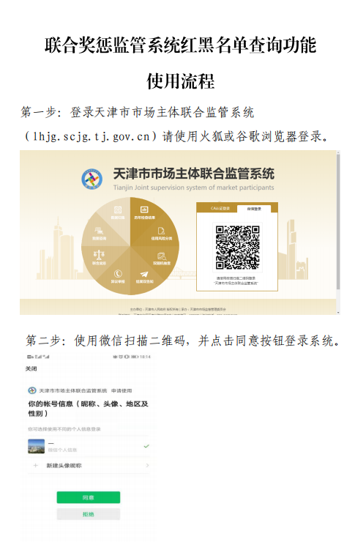
附件2

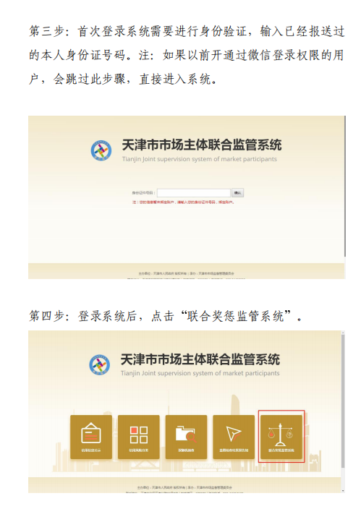

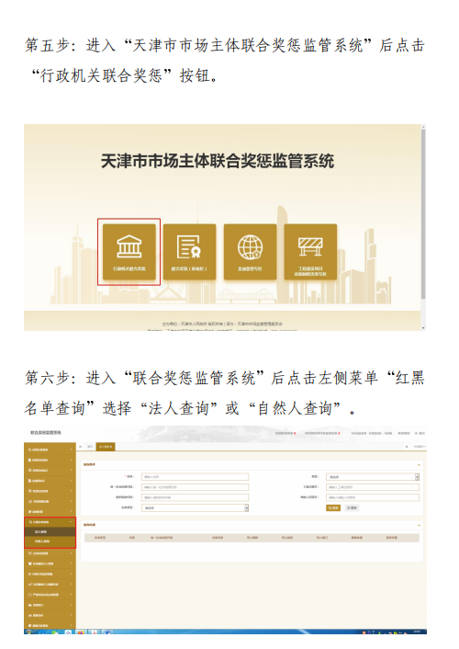

附件3
联合激励案例（自然人）（模板）
填报单位： |  |  |  | 填报时间： |  |  |  | 填报人：
原ID | 激励对象* | 红名单类型* | 守信行为* | 身份证号码* | 发起部门* | 联动部门* | 激励措施* | 激励依据（国家文件）* | 激励依据（地方文件）* | 激励时间* | 成效*
- 17 —

附件4
- 18 —
联合激励案例（法人及其他组织）（模板）
填报单位： |  |  |  | 填报时间： |  |  |  | 填报人：
原ID | 激励对象* | 红名单类型* | 守信行为* | 统一社会信用代码* | 发起部门* | 联动部门* | 激励措施* | 激励依据（国家文件）* | 激励依据（地方文件）* | 激励时间* | 成效*

附件5
联合惩戒案例案例（自然人）（模板）
填报单位： |  |  |  | 填报时间： |  |  |  | 填报人：
原ID | 惩戒对象* | 黑名单类型* | 失信行为* | 身份证号码* | 发起部门* | 联动部门* | 惩戒措施* | 惩戒依据（国家文件）* | 惩戒依据（地方文件）* | 惩戒时间* | 成效*
- 19 —

附件6
- 20 —

联合惩戒案例（法人及其他组织）（模板）
填报单位： |  |  |  | 填报时间： |  |  |  | 填报人：
原ID | 惩戒对象* | 黑名单类型* | 失信行为* | 统一社会信用代码* | 发起部门* | 联动部门* | 惩戒措施* | 惩戒依据（国家文件）* | 惩戒依据（地方文件）* | 惩戒时间* | 成效*

附件7
民政部门联合奖惩系统查询人员名单动态调整表
填报单位： |  |  | 填报日期： |  | 联系人： |  | 联系电话：
序号 | 单位名称 | 具体部门 | 姓名 | 职务 | 手机号※ | 身份证号※ | 微信号※ | 新增/移出
1
2
3
1.手机号、身份证号和微信号均为向用户赋权的必要信息，三者缺一不可。微信号可通过微信软件中的个人信息查询，请勿和微信昵称混淆。
2.请保证数字和字符正确有效，否则后续将无法登录系统。

